09.06.2020r. (Wtorek)
Grupa: Wiewiórki
Temat: Lato, lato wszędzie.
Cele ogólne:
- doskonalenie sprawności manualnej,
- nauka wiersza na pamięć,
- rozwijanie sprawności ruchowej.

Przebieg zajęć:
1. „W letnim ogródku” – praca z wierszem

W letnim ogródku
Laura Łącz

W letnim ogródku
Wesoło,
Kwiaty rozkwitły
Wokoło.
Śmieje się jabłko
I gruszka,
Czupryną trzęsie
Pietruszka.
Cieszy się śliwka
Renkloda,
Że taka piękna
Pogoda.
Narzeka tylko
Cebula:
- Za ciepła moja
Koszula!
A dynia sapiąc
Z gorąca,
Wystawia buzię
Do słońca.

- Wymień nazwy owoców, które pojawiły się w wierszu.
- Wyszukaj rymujących się słów.
- Naucz się wiersza na pamięć. Możesz nagrać filmik jak go mówisz i przesłać do mnie.

2. „Kolorowe owoce i warzywa” – praca plastyczna
Przygotuj kolorowe kartki, klej, ołówek. Narysuj dowolne owoce i warzywa na kartce. Następnie wydzierając małe kawałki z kolorowych kartek wyklej swoje obrazki. Jeżeli potrafisz podpisz na koniec swoje owoce i warzywa.

3. „Owocowe rytmy” – praca w książkach
Otwórz książkę na stronach 60-61 i wykonaj kolejno zadania.
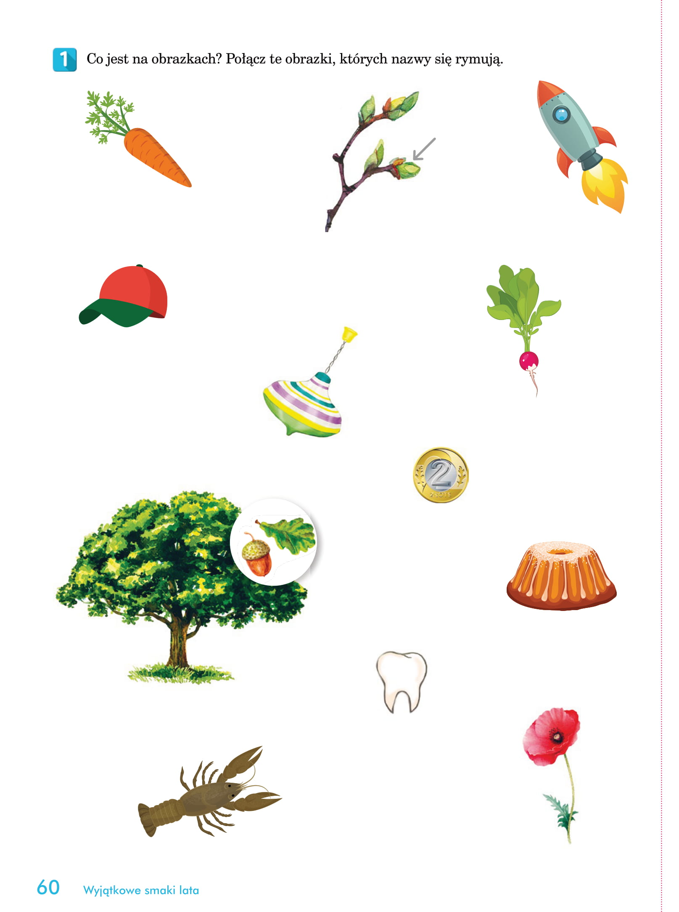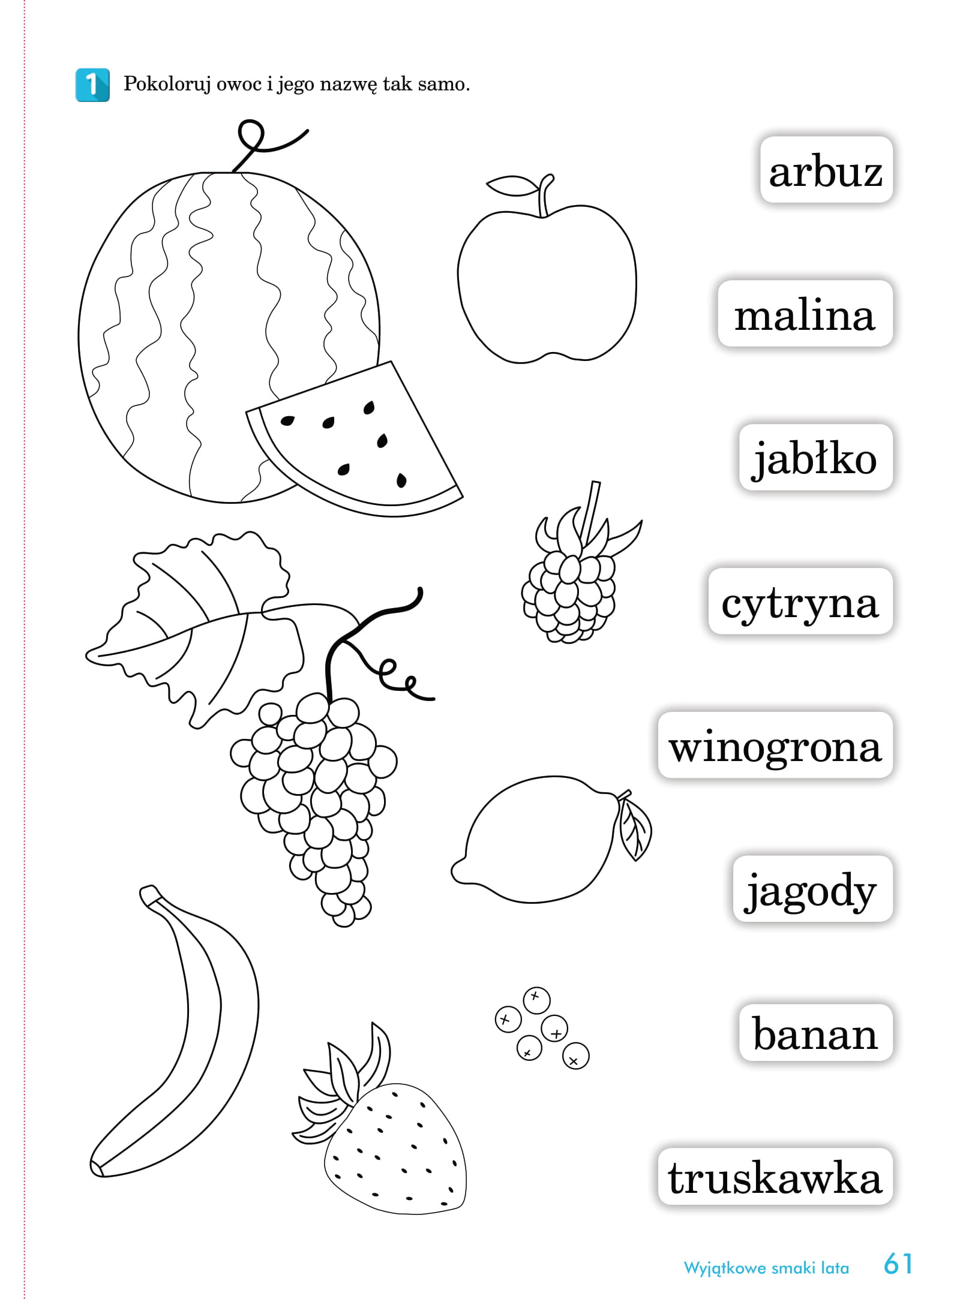

4. „Zaczarowane stworki” – kreatywne rysowanie
Potrzebujesz do tego zadania kartki i kredek. Narysuj dowolne warzywo lub owoc. Dorysuj do niego różne elementy, dzięki którym zmienisz je w przedziwnego stworka. Gdy będzie już gotowy pięknie go pokoloruj. Możesz wykonać kilka różnych stworków. Powodzenia!

5. „Sałatka owocowa” – zabawa ruchowa przy piosence
Czas się trochę poruszać. Zapraszam Cię do zabawy ruchowej przy piosence. https://www.youtube.com/watch?v=Vkiw9i_mQSo

Miłej zabawy.

